目录
1. 谈谈对kotlin的理解 2
2. 讲一下常见编码方式？（源码） 2
3. Java的异常体系（源码） 5
4. 谈谈你对解析与分派的认识。（源码） 7
5. 修改对象A的equals方法的签名，那么使用HashMap存放这个对象实例的时候，会调用哪个equals方法？（源码） 7

谈谈对kotlin的理解
https://www.zhihu.com/question/25289041

Kotlin是JetBrains开发的针对JVM、Android 和浏览器的静态编程语言。
为什么使用 Kotlin?
1、简洁——大大减少您需要编写的样板代码量
2、安全——避免整个类的错误，如空指针异常
3、多用途——支持多中类型的应用程序
多用途语言允许您构建任何类型的应用程序：
（1）Android开发：没有性能影响。运行时非常小。
（2）服务器应用：100％兼容所有JVM框架。
（3）JavaScrip：在Kotlin中编写代码，并转换为 JavaScrip 在 Node.js 或浏览器中运行。

4、可互操作——100%兼容 Java 从而可利用已有代码及 JVM 类库
5、多工具支持——自由选择命令行编译器或一级IDE支持

Kotlin语言的特性：
- 实用主义( Pragmatic )：务实、注重工程实践性。Kotlin是一门偏重工程实践与艺术上的极简风格的语言。
- 极简主义( Minimalist )：语法简洁优雅不啰嗦，类型系统中一切皆是引用（reference）。
- 空安全(Null Safety)：有一个简单完备的类型系统来支持空安全。
- 多范式 (multi-paradigm )：同时一等支持 OOP 与 FP 编程范式。各种编程风格的组合可以让我们更加直接地表达算法思想和解决问题的方案，可以赋予我们思考上更大的自由度和灵活性。
- 可扩展：直接扩展类的函数与属性（extension functions & properties）。
- 高阶函数与闭包（higher-order functions & closures）：Kotlin 的类型中，函数类型（function type）也是一等类型（ first class type），在Kotlin中我们可以把函数当成值进行传递。这直接赋予了 Kotlin 函数式编程的特性。
使用Kotin可以写出一些非常优雅的代码。
- 支持快速实现 DSL：有了扩展函数、闭包等特性的支持，使用Kotlin实现一个DSL将会相当简单方便。

讲一下常见编码方式？（源码）
1. ASCII码
上个世纪60年代，美国制定了一套字符编码，对英语字符与二进制位之间的关系，做了统一规定。这被称为ASCII码，一直沿用至今。
注：ASCII码一共规定了128个字符的编码，比如空格"SPACE"是32（二进制00100000），大写的字母A是65（二进制01000001）。这128个符号（包括32个不能打印出来的控制符号），只占用了一个字节的后面7位，最前面的1位统一规定为0。0~31 是控制字符如换行回车删除等，32~126 是打印字符，可以通过键盘输入并且能够显示出来。

2、非ASCII编码
英语用128个符号编码就够了，但是用来表示其他语言，128个符号是不够的。
注：亚洲国家的文字，使用的符号就更多了，汉字就多达10万左右。一个字节只能表示256种符号，肯定是不够的，就必须使用多个字节表达一个符号。比如，简体中文常见的编码方式是GB2312，使用两个字节表示一个汉字，所以理论上最多可以表示256x256=65536个符号。
这里只指出，虽然都是用多个字节表示一个符号，但是GB类的汉字编码与后文的Unicode和UTF-8是毫无关系的。
3.Unicode
正如上一节所说，世界上存在着多种编码方式，同一个二进制数字可以被解释成不同的符号。因此，要想打开一个文本文件，就必须知道它的编码方式，否则用错误的编码方式解读，就会出现乱码。
可以想象，如果有一种编码，将世界上所有的符号都纳入其中。每一个符号都给予一个独一无二的编码，那么乱码问题就会消失。这就是Unicode，就像它的名字都表示的，这是一种所有符号的编码。
注：
Unicode当然是一个很大的集合，现在的规模可以容纳100多万个符号。每个符号的编码都不一样，比如，U+0639表示阿拉伯字母Ain，U+0041表示英语的大写字母A，U+4E25表示汉字“严”。
Unicode存在的问题：
需要注意的是，Unicode只是一个符号集，它只规定了符号的二进制代码，却没有规定这个二进制代码应该如何存储。
比如，汉字“严”的unicode是十六进制数4E25，转换成二进制数足足有15位（100111000100101），也就是说这个符号的表示至少需要2个字节。表示其他更大的符号，可能需要3个字节或者4个字节，甚至更多。
4.UTF-8
互联网的普及，强烈要求出现一种统一的编码方式。UTF-8就是在互联网上使用最广的一种unicode的实现方式。其他实现方式还包括UTF-16和UTF-32，不过在互联网上基本不用。重复一遍，这里的关系是，UTF-8是Unicode的实现方式之一。
UTF-8（8-bit Unicode Transformation Format）是一种针对Unicode的可变长度字符编码，又称万国码。由Ken Thompson于1992年创建。现在已经标准化为RFC 3629。UTF-8用1到4个字节编码Unicode字符。用在网页上可以统一页面显示中文简体繁体及其它语言（如英文，日文，韩文）。
UTF-8最大的一个特点，就是它是一种变长的编码方式。它可以使用1~4个字节表示一个符号，根据不同的符号而变化字节长度。
UTF-8的编码规则很简单，只有二条：
1）对于单字节的符号，字节的第一位设为0，后面7位为这个符号的unicode码。因此对于英语字母，UTF-8编码和ASCII码是相同的。
2）对于n字节的符号（n>1），第一个字节的前n位都设为1，第n+1位设为0，后面字节的前两位一律设为10。剩下的没有提及的二进制位，全部为这个符号的unicode码。
下表总结了编码规则，字母x表示可用编码的位。
Unicode符号范围 | UTF-8编码方式
UTF字节数 (十六进制) | （二进制）
--------------------+---------------------------------------------
一个字节 0000 0000-0000 007F | 0xxxxxxx
两个字节 0000 0080-0000 07FF | 110xxxxx 10xxxxxx
三个字节 0000 0800-0000 FFFF | 1110xxxx 10xxxxxx 10xxxxxx
四个字节 0001 0000-0010 FFFF | 11110xxx 10xxxxxx 10xxxxxx 10xxxxxx
下面， 还是以汉字“严”为例，演示如何实现UTF-8编码。
已知“严”的unicode是4E25（100111000100101），根据上表，可以发现4E25处在第三行的范围内（0000 0800-0000 FFFF），因此“严”的UTF-8编码需要三个字节，即格式是“1110xxxx 10xxxxxx 10xxxxxx”。然后，从“严”的最后一个二进制位开始，依次从后向前填入格式中的x，多出的位补0。这样就得到了，“严”的UTF-8编码是“11100100 10111000 10100101”，转换成十六进制就是E4B8A5。
注：
Unicode与UTF-8之间的转换：
通过上一节的例子，可以看到“严”的Unicode码是4E25，UTF-8编码是E4B8A5，两者是不一样的。它们之间的转换可以通过程序实现。
在Windows平台下，有一个最简单的转化方法，就是使用内置的记事本小程序Notepad.exe。打开文件后，点击“文件”菜单中的“另存为”命令，会跳出一个对话框，在最底部有一个“编码”的下拉条。
5. iso8859-1编码
属于单字节编码，最多能表示的字符范围是0-255，应用于英文系列。比如，字母a的编码为0×61=97.很明显，iso8859-1编码表示的字符范围很窄，无法表示中文字符。
但是，由于是单字节编码，和计算机最基础的表示单位一致，所以很多时候，仍旧使用iso8859-1编码来表示。而且在很多协议上，默认使用该编码。（比如，虽然"中文"两个字不存在iso8859-1编码，以gb2312编码为例，应该是"d6d0 cec4"两个字符，使用iso8859-1编码的时候则将它拆开为4个字节来表示："d6 d0 ce c4"（事实上，在进行存储的时候，也是以字节为单位处理的）。而如果是UTF编码，则是6个字节"e4 b8 ad e6 96 87".很明显，这种表示方法还需要以另一种编码为基础。）

Java的异常体系（源码）
https://www.jianshu.com/p/93aa1cf26b97
关于java异常的基础知识：
Java异常以Throwable开始，扩展出Error和Exception，而Exception又扩展出RuntimeException等异常，常见异常见下图：
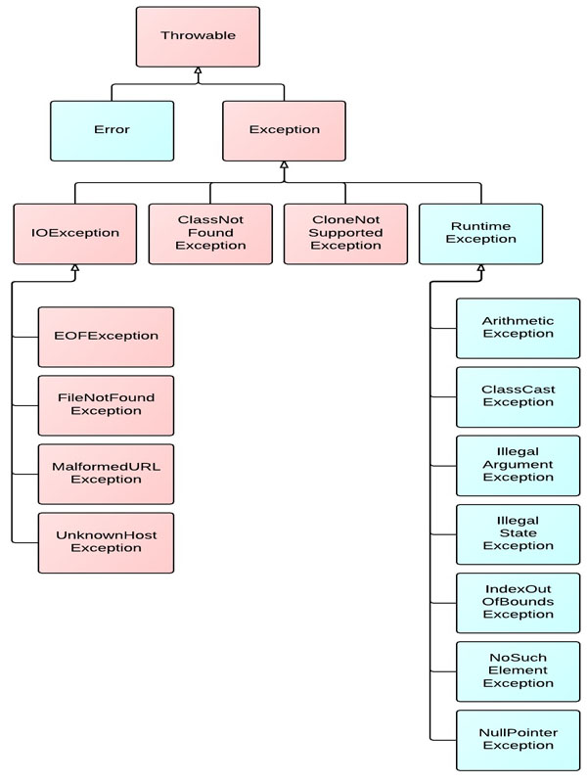
Throwable扩展出两大类Error和Exception
（1）Error：
Error是程序代码无法处理的错误，比如OutOfMemoryError、ThreadDeath等。这些异常发生时，Java虚拟机（JVM）一般会选择线程终止退出，其表示程序在运行期间出现了十分严重、不可恢复的错误，应用程序只能中止运行。
（2）Exception：
Exception分运行时异常和非运行时异常
1）运行时异常：运行时异常都是RuntimeException类及其子类异常，如NullPointerException、IndexOutOfBoundsException等，这些异常也是不检查异常，程序代码中自行选择捕获处理，也可以不处理。这些异常一般是由程序逻辑错误引起的，程序代码应该从逻辑角度尽可能避免这类异常的发生。
2）非运动时异常：所有继承Exception且不是RuntimeException的异常都是检查异常，如上图中的IOException和ClassNotFoundException，编译器会对其作检查，要么在方法体中声明抛出checked Exception，要么使用catch语句捕获checked Exception进行处理，不然不能通过编译。

谈谈你对解析与分派的认识。（源码）
分派是双亲委派模型？
从虚拟机角度了解
https://www.jianshu.com/p/355ae3bcec41
解析：
虚拟机将常量池内的符号引用替换为直接引用的过程，包括类或接口的解析、字段解析、类方法解析、接口方法解析。

修改对象A的equals方法的签名，那么使用HashMap存放这个对象实例的时候，会调用哪个equals方法？（源码）
https://www.jianshu.com/p/7d3feb156be4

Set hashSet<C> = new java.util.HashSet<C>();
hashSet.add(elem1);
hashSet.contains(elem2); // returns false!</pre>

当equals重载时，这里有4个会引发equals行为不一致的常见问题：
- 定义了错误的equals方法签名(signature)
- 重载了equals的但没有同时重载hashCode的方法。
- 建立在会变化字域上的equals定义。
- 不满足等价关系的equals错误定义

问题1：定义错误equals方法签名(signature)
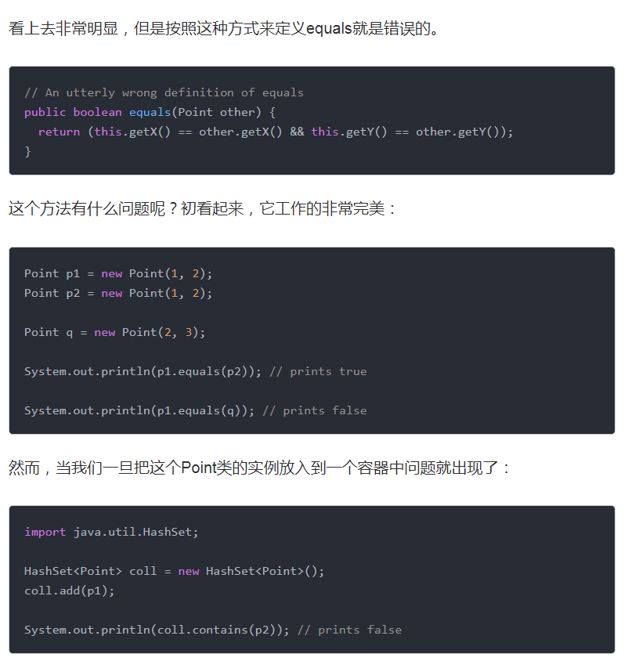

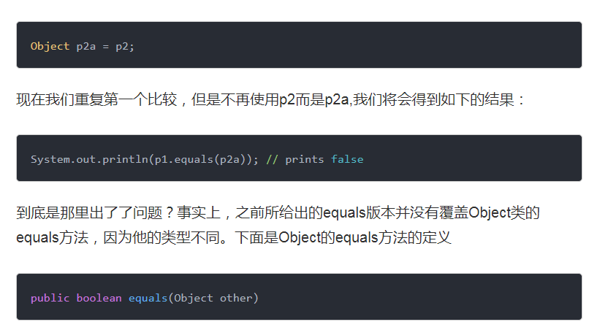

因为Point类中的equals方法使用的是以Point类而非Object类做为参数，因此它并没有覆盖Object中的equals方法。而是一种变化了的重载。在Java中重载被解析为静态的参数类型而非运行期的类型，因此当静态参数类型是Point,Point的equals方法就被调用。然而当静态参数类型是Object时，Object类的equals就被调用。
因为这个方法并没有被覆盖，因此它仍然是实现成比较对象标示。这就是为什么虽然p1和p2a具有同样的x,y值，”p1.equals(p2a)”仍然返回了false。这也是会什么HasSet的contains方法返回false的原因，因为这个方法操作的是泛型，他调用的是一般化的Object上equals方法而非Point类上变化了的重载方法equals
发生原因：没有重载equals（）方法

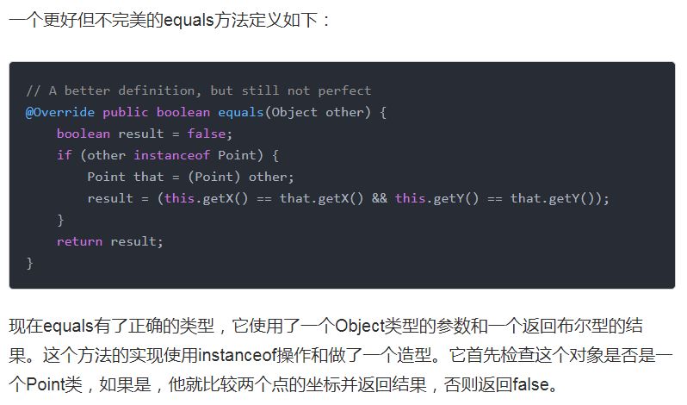

问题2：重载了equals的但没有同时重载hashCode的方法
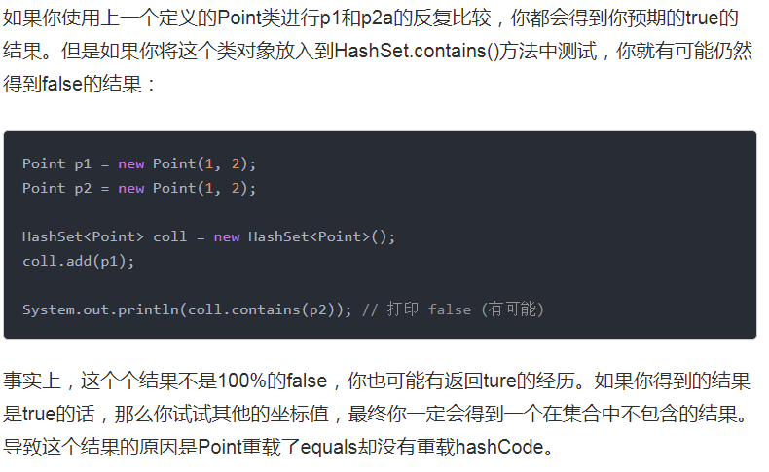
注意上面例子的的容器是一个HashSet，这就意味着容器中的元素根据他们的哈希码被被放入到”哈希桶 hash buckets”中。
contains方法首先根据哈希码在哈希桶中查找，然后让桶中的所有元素和所给的参数进行比较。现在，虽然最后一个Point类的版本重定义了equals方法，但是它并没有同时重定义hashCode。因此，hashCode仍然是Object类的那个版本，即：所分配对象的一个地址的变换。
所以p1和p2的哈希码理所当然的不同了，甚至是即使这两个点的坐标完全相同。不同的哈希码导致他们具有极高的可能性被放入到集合中不同的哈希桶中。contains方法将会去找p2的哈希码对应哈希桶中的匹配元素。但是大多数情况下，p1一定是在另外一个桶中，因此，p2永远找不到p1进行匹配。当然p2和p2也可能偶尔会被放入到一个桶中，在这种情况下，contains的结果就为true了。
总结原因：hashCode获取的数值还是Object对象中的hashCode数值，因此，即使内容一样，还是会因为hashCode不同而不能匹配为相同（在有包含Hash算法的容器中）

事实上，在Java中，hashCode和equals需要一起被重定义是众所周知的。此外，hashCode只可以依赖于equals依赖的域来产生值。对于Point这个类来说，下面的的hashCode定义是一个非常合适的定义。
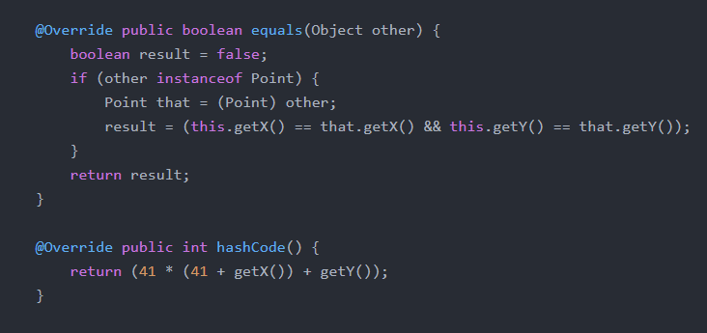
这只是hashCode一个可能的实现。x域加上常量41后的结果再乘与41并将结果在加上y域的值。这样做就可以以低成本的运行时间和低成本代码大小得到一个哈希码的合理的分布(译者注：性价比相对较高的做法)。
增加hashCode方法重载修正了定义类似Point类等价性的问题。然而，关于类的等价性仍然有其他的问题点待发现。

问题3：建立在会变化字段上的equals定义
让我们在Point类做一个非常微小的变化
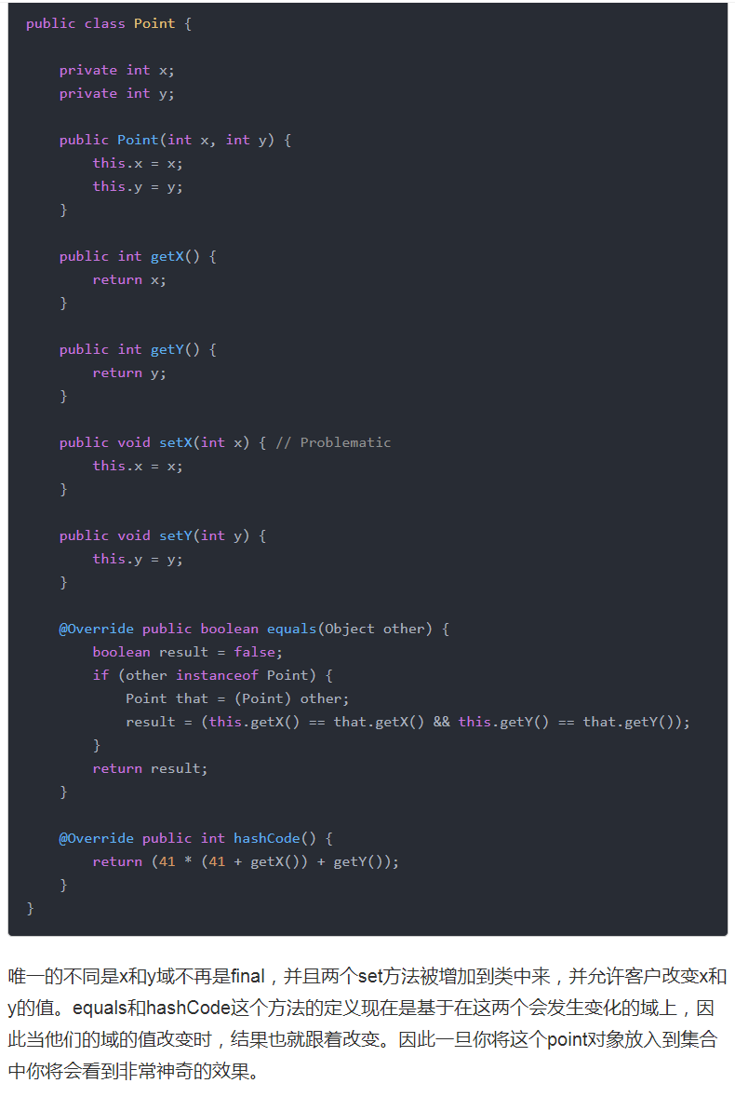
结果是，集合中不包含p，但是p在集合的元素中！到底发生了什么！当然，所有的这一切都是在x域的修改后才发生的，p最终的的hashCode是在集合coll错误的哈希桶中。即，原始哈希桶不再有其新值对应的哈希码。换句话说，p已经在集合coll的是视野范围之外，虽然他仍然属于coll的元素。
问题原因：hashcode值可变导致对应的哈希码也可变，故有可能边之前存进去了，但修改后，在原表找不到对应的值从而导致错误
如果你需要根据对象当前的状态进行比较的话，你应该不要再重定义equals，应该起其他的方法名字而不是equals。对于我们的Point类的最后的定义，我们最好省略掉hashCode的重载，并将比较的方法名命名为equalsContents，或其他不同于equals的名字。（那么Point将会继承原来默认的equals和hashCode的实现，因此当我们修改了x域后p依然会呆在其原来在容器中应该在位置。）

问题4：不满足等价关系的equals错误定义
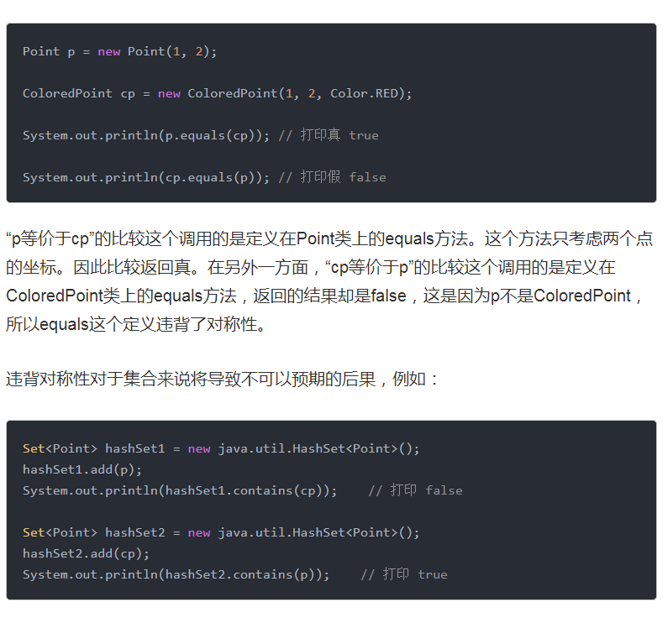

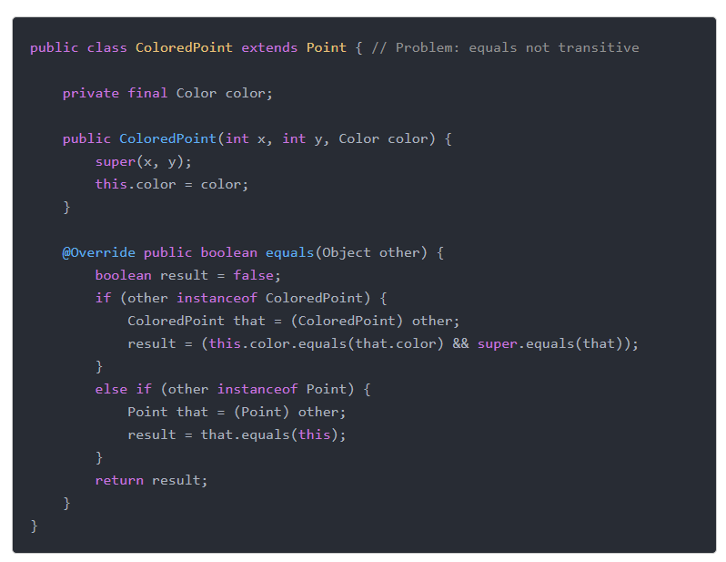
问题原因：因两个类的equals的对比方法不同，导致A.equals（B）和B.equals（A）的结果一个真一个为假，不符合对称性原则
